TDP系列压片机

说
明
书

楚泰制药机械设备有限公司
0731-89850016 www.ctyj.net

一、用途及特点
TDP-6T单冲压片机，能将粉粒状原料压制成片剂，可广泛适用于制药厂、化工厂、医院、科研单位、实验室试制和小批量生产。
本机性能优良，适应性强，使用方便，易于维修，体积小、重量轻，无电时也可手摇片。本机只装一付冲模，物料的充填深度、压片厚度均可调节，能适应制药行业压制各种中、西药片剂的要求和其它行业压制各种类似产品的要求，深受各行业广大用户的欢迎。
二、技 术 规 范

序号 | 项 目 | TDP-6T
1 | 最大压片力 （千牛） | 60
2 | 最大压片直径 （毫米） | 25
3 | 最大充填深度 （毫米） | 17
4 | 压片产量 （片/时） | 约3000
5 | 配用冲片模型号 | TDP-6
6 | 电动机功率 （千瓦） | 单相1.1 三相0.75
7 | 转 速 （转/分） | 1400
8 | 机器重量 （公斤） | 148
9 | 长×宽×高 （毫米） | 760×360×690

三、压片机的安装和接线
1、压片机安装在牢固的木制工作台上（也可安装在水泥台上）用三付M12地脚螺钉固定。工作台面至地面的体度约600毫米左右（以手摇，操作方便为度）。
为了拆卸修理方便，在木制工作台上对应下冲芯杆的位置还应有一个直径约35毫米的孔。
2、接通电机源前先将电动机接好地线，以保安全。
再卸下三角皮带，接通电机电源，开动电机观察电机旋转方向是否正确（电机轴的旋转方向应与大皮带轮轮上的箭头方向相同），若旋转方向不对，则另行接线，然后再把三角皮带装好。 四、冲模的使用说明

1．冲模的安装：
（1）安装下冲
旋松下冲固定螺钉，转动大皮带轮使下冲芯杆升到最高位置，把下冲插入下冲芯杆的孔中（注意使下冲杆的缺口斜面对准下冲紧固螺钉，并要插到底）最后旋紧下冲固定螺钉。
（2）安装上冲
旋松上冲紧固螺母，把上冲插入上冲芯杆的孔中，要插到底，旋紧上冲紧固螺母。
（3）安装中模
旋松中模固定螺钉，把中模拿平放入中模台板的孔中，同时使下冲进入中模的孔中，按到底然后旋紧中模固定螺钉。放中模时须注意把中模拿平，以免歪斜放入时卡住,损坏孔壁。
（4）用手转动大皮带轮，使上冲缓慢下降进入中模孔中，观察有无碰撞或摩擦现象，若发生碰撞或摩擦，则松开中模台板固定螺钉（两只），调整中模台板固定的位置，使上冲进入中模孔中，再旋紧中模台板固定螺钉，如此调整直到上冲头进入中模时无碰撞或摩擦方为安装合格。
2．出片的调整
转动大皮带轮使下冲升到最高位置，观察下冲口面是否与中模平面相齐（或高或低都将影响出片）若不齐则旋松蝶形螺丝，松开齿轮压板转动上调节齿轮，使下冲口面与中模平面相齐，然后将压板按上，旋紧蝶形螺丝。
至此，用手转动大皮带轮，空车运转十余转，若机器运转正常，则可加料试压，进行下一步调整。
3．充填深度的调整（即药片重量的调整）
旋松蝶形螺丝，松开齿轮压板。转动下调节齿轮向左转使下冲芯杆上升，则充填深度减少（药片重量减轻），反之充填深度增高（药片重量增大）。调好后将齿轮压板按上，旋紧蝶形螺丝。
4．压力的调整（即药片硬度的调整）
旋松滚花螺钉，向下调节偏心轮铜套，则压力加大，压出的药片硬度增加；反之，向上调节则压力减小，药片硬度降低，调好后旋紧滚花螺钉，将偏心轮铜套锁紧即可。
至此，冲模的调整基本完成，再启动电机试压十余片，检查片重、硬度和表面光洁度等质量如合格，即可投料生产。在生产过程中仍须随时检查药片质量，及时调整。
5．冲模的拆卸
（1）拆卸上冲
旋松上冲紧固螺母，即可将上冲杆拔出，若配合较紧，可用手钳夹住上冲杆将其拔出，但要注意不可损伤冲头梭刃。
（2）拆卸中模
旋松中模固定螺钉。旋下下冲固定螺钉，旋松蝶形螺丝，松开齿轮压板。转动调节齿轮使下冲芯杆上升约十毫米，轻轻转动大皮带轮，使下冲芯杆将中模顶出一部份，用手将中模取出，若中模在孔中配合紧密，不可用力转动手轮硬顶，以免损坏机件。这时须拆下中模台板再取出中模。
（3）拆卸下冲
先已旋下下冲固定螺钉，再转动手轮使下冲芯杆升至最高位置，即可用手拔出上冲杆。若配合紧密，可用手钳夹出（注意不要损伤冲头棱刃）。
（4）冲模拆卸后尚须转动调节齿轮，使下冲芯杆退下约10毫米，转动手轮使下冲芯杆升至最高位置时，其顶端不高于中模台板的底面随可（这一步不要忽略，以免再次使用发生下冲芯杆与中模顶撞的事故）。最后仍将下冲固定螺钉旋上。
五、主要机件的拆卸与安装

1．中模台板
拆卸：抽出挡粉板，取下料斗，旋出加料器紧定螺钉、旋下加料器固定螺柱和弹簧，取下加料器，旋下中模台板固定螺钉及弹簧垫圈，即可取下中模台板。
安装：参考上述相反顺序进行。在旋上加料器紧固螺钉时须注意对正。以免损坏加料器的丝孔。
2．上冲芯杆：
拆卸：旋松上冲芯杆小轴紧固螺钉，取出小轴，再旋松上冲芯杆紧定螺钉。先拆下主轴（参照5主轴），拔出即可，安装时须先装上上冲芯杆，然后才能安装主轴等。
3．下冲芯杆：
拆卸：旋下下冲固定螺钉，蝶形螺丝及齿轮压板转动调节齿轮，使下冲芯杆下降并从机身底孔下取出。安装：参考上述相反顺序进行。
4．大皮带轮、小齿轮及过桥轴
拆卸：抵下三角皮带，旋下过桥轴左、右两端螺丝及压板，用木锤轻敲大皮带轮，将其拆下，抽出过桥轴，再用木锤将小齿轮敲下即可。
安装：参考上述相反顺序进行。
5．主轴：
拆卸：拆卸主轴应两人进行。首先拆下防护罩，然后拆下大齿轮，松开升降凸轮及偏心轮、紧固螺钉。拆下拨料凸轮，再用木锤和铜棒敲打轴端（注意不要损伤轴端螺孔），同时拿牢轴的另一端并挟住偏心轮壳及升降凸轮，慢慢将主轴拆下。（注意：勿使提升滚轮及拔料滚轮丢失。）
安装：参考上述相反顺序进行。
六、机器的润滑和保养
1．各运动机件摩擦面的润滑是保证机器正常运转和延长使用寿命的重要环节，特别是各主要运动件若在缺油情况下干转运转会迅速损坏而不能使用，因此压片机在使用前必须将全部油杯、油孔和摩擦面加上润滑油，并空车运转使各摩擦面布满油膜，然后方可投入使用。今后每班按时加油，但每次加油也不可过多，以免溢出影响清洁，沾污药片。各加油部位及加油次数见下表：
加 油 部 位 及 加 油 次 数 表

序号 | 加 油 部 位 | 所加润滑油 | 每 班 加 油 次 数
1 | 主轴孔油杯（2只） | 黄油 | 2-3次
2 | 偏心轮壳油孔（压力调整用的螺丝孔） | 机油 | 2-3次
3 | 过桥轮轴油杯2只（机身后部） | 黄油 | 2-3次
4 | 升降凸轮凹槽 | 黄油 | 每班检查凹槽表面擦去污物，加黄油一次
5 | 充填（加料）凸轮的凹槽 | 黄油 | 每班检查、视情况加油
6 | 齿轮齿面 | 黄油 | 每班检查、视情况加油
7 | 上冲芯杆油孔 | 黄油 | 1次
8 | 杠杆的摆动支点处 | 黄油 | 1次
9 | 上冲芯杆的表面 | 黄油 | 2次
10 | 升降杆的表面 | 黄油 | 2次

2．每班前均须检查各螺丝是否松动，在工作过程中也应经常注意检查，如有松动，立即旋紧，以免发生故障。其主要部位有：
（1）上冲紧固螺母，中模固定螺钉，下冲固定螺钉；
（2）上冲芯杆小轴固定螺钉；
（3）升降叉锁紧螺母（2只）蝶形螺丝；
（4）中模台板固定螺钉；
（5）料斗固定螺钉；
（6）拔料杆联接螺丝。
3．每班前和每次调班后都须手摇试压几片，无问题后再开电动压片。
4．在压片过程中须经常检查冲模质量，如发现有缺边、裂纹、变形成严重损坏，应及时更换，以免发生故障损坏机器和影响片剂质量。
5．每天使用完毕后应将剩余粉粒取出，擦清机器各部。若停用时间较长，则须拆下冲模，将机器各摩擦面、工作面擦净，涂以防锈油，罩上防尘衣；冲模应擦净后浸入油中保桌面出版系统。
6．定期检查机器每月2次。
七、使用注意事项

1．初次使用前应对照机器实物仔细阅读说明书，然后再使用。
2．本机器只能按一定方向运转（见手轮或防护罩上的箭头所示），不可反转，以免损坏机件。压片调整时尤需注意，不要疏忽。
3．皮带松紧调节：通过机电底板上的两个调节螺母进行调节。调好后注意锁紧。
4．电动压片，在启动前应使上冲芯杆处在上升位置然后再启动。若在上冲处于下降位置的情况下启动，则刚刚开始起动就进入了中模压片，这时由于机器的转速还未上去惯性较小，容易发生顶车的情况。（即上冲头进入中模后由于药片的抗力而“顶死”，使机器停止运转，顶车时由于负荷较大，往往损坏机件或烧毁电机）。
5．顶车后的处理办法
（1）在电动压片时发生顶车情况，应立即关闭电源，以免烧毁电机。
（2）顶车情况较轻时，可用手扳转手轮使上冲通过“死点”（但不可反转，以免加料器重复加料，造成更严重的顶车）。
（3）严重顶车时，须拆下上冲杆小轴，使其上升以减小压力，再转动手轮将药片顶出，然后重新调整药片硬度。
6．在压片过程中须经营检查药片质量（片重、硬度、表面光洁度等），及时调整。
7．压片前的配料制料工艺对压片有很大的影响。药料和滑料、填料、粘结剂等辅料的配方制颗粒的情况（粉子的状况、颗粒松紧、粉料的比例、含水量等），都直接影响药片质量。并往往由于配料制粒不当而不能成片，甚至损坏机器。因此，本机器不能用于半固体的或潮湿的或无颗粒细粉子压片。在使用中若发现压力已调得相当大仍压不成片或虽压成片但出现过于疏松、起层、碎片、麻点、掉粉等现象，就应从配料等方面找出原因、加以解决。切不可一味调整加大压力，以至损坏机器。此外，有些药料压出的药片硬度虽然不大，但具有一定的韧性，其抗摔抗震性并不差（通常以从1-1.2米高度掉在地面不碎即可），因此应以满足运转保管的要求为度不要单从硬度着眼，以免压片压力过大，损坏机器。
八、常 见 的 故 障

序  号 | 类别 | 故障情况 | 发生故障的原因 | 故障的预防及处理
1 | 顶  车 | 上冲进入中模后  “顶死”，机器  停止运转 | （1）压力调得过大；药片  过硬。  （2）重复加料。  （3）偏心轮壳及主轴孔缺  油，转动阻力太大，  甚至严重磨损发生  “咬死”的现象。  （4）皮带太松。  （5）启动位置不当。  （6）手摇用力不够。 | （1）调整压力时要逐渐调整，不可一次调整过多，药片也不能压得过硬。  （2）避免重复加料见序号5。  （3）经常保持润滑，若已严重磨损或“咬死”，须立即拆卸修理。  （4）调整皮带，见使用注意事项第3条。  （5）见使用注意事项第4条  （6）手摇压片在启动时或上冲头通过最低点时须较为用力。  （7）顶车后的处理办法见使用注意事项第5条。
2 | 运转不灵 | 一般运转不灵 | 运动件摩擦面缺油、进入脏物、生锈、严重磨坏机件配合不良。 | 经常检查各机件，保持清洁及润滑（见润滑保养第1条）。发现不良情况须立即修理，勿使恶化至损坏机器
2 | 运转不灵 | 下冲上升时沉重或被阻挡 | - 由于冲模表面不光或已磨损；或由于配料制粒不当，使粉子粘附在冲头及中模表面，增大了出片阻力。  - 升降凸轮严重磨损或进入杂物  - 调整不当，使下冲芯杆上升时与中模相磨。 | - 检查中模，如发现有粘模现象，则根据情况修换冲模或重新处理药料。  - 检查修理，保持清洁及润滑。  - 调整时注意下冲与中模的同心度。
3 | 振动 | 不正常振动 | - 机件和螺丝松动。  - 机件严重磨损。  - 摩擦面干涩缺油或进入脏物。 | - 经常检查，见润滑保养第2条。  - 经常检查，及时修换已磨损的机件。  - 经常注意各摩擦面的清洁与润滑，特别要注意不能直接看到的然而工作负荷又是最重要的主轴和偏芯轮的摩擦面。
4 | 磨损 | 主轴与孔的摩擦面迅速磨损，甚至烧坏。 | 缺油，进入杂质。 | 经常保持清洁与润滑，所用润滑油必须干净无杂质。
4 | 磨损 | 小齿轮与轴迅速磨损 | 同上 | 同上
4 | 磨损 | 上冲芯杆与套迅速磨损 | 同上 | 同上
4 | 磨损 | 升降凸轮凹槽迅速磨损 | 除上述原因还有：  - 配料制粒不当，或冲模表面不光，发生粘模现象，增加了出片阻力和升降凸轮凹槽的负荷而迅速磨损。  - 升降滚轮由于配合太紧或生锈而转不动。 | - 检查冲模，如有粘模现象则根据情况修换冲模或重新配料制粒。  - 拆下修理。
4 | 磨损 | 冲模表面迅速磨损 | - 调整不当，上冲头与中模相摩擦。  - 配料制粒不当，如滑料太少，粉子太粗等。 | - 另行调整。  - 重新处理药料。
5 | 加料器损坏 | 与下冲相碰坏 | - 出片调节不当，下冲高出中模平面。  - 下冲固定螺钉松动，下冲升出中模平面。 | 冲模安装调整时须注意发现螺丝松动立即将冲模按到底拧紧固定螺钉。
5 | 加料器损坏 | 与中模相碰坏 | 中模固定螺钉松动，中模升出中模台板平面。 | 同上
5 | 加料器损坏 | 被上冲碰坏 | - 调整时反转，引起相碰。  - 调整时上冲芯杆的位置太低，转动手轮引起相碰。 | 调整时注意
6 | 卸模困难 | 上冲杆、下冲杆或中模在孔中取不出来。 | - 冲模尺寸或压片机模孔尺寸不合格，配合太紧。  - 配合面生锈。 | - 安装时注意，如发现配合太紧即行修换。  - 安装时应擦净配合面并涂上一层油膜，较长时间不用应拆下冲模擦净配合面，涂以防锈油，妥善保存。
7 | 重叠片 | 两次加料压成一片 | 在调整药片时尚未顶出又反转手轮使加料器重复加料，造成重叠片。 | - 调整时注意不要反转。  - 已重复加料但尚未成重叠片时可慢慢反转手轮将药片顶上来，拂去重复加的料、拨出药片，若已压成重叠片并顶了车，则按顶车情况处理（见使用注意事项第1处）。
8 | 跳片与碎片 | 药片被打出时，过于蹦跳或破碎 | - 出片调节不当，下冲低于中模平面，使药片出来时被挡而跳甚至被挤碎。  - 中模固定螺钉松动，中模升起阻挡出片。 | - 调节下冲位置使下冲升至最高时与中模平面相平。  - 调整中模并紧固螺钉。
9 | 毛边片与开裂片 | 药片从中模中顶出时圆周面被擦伤，甚至药片破裂。 | - 中模光洁度不合格或已磨损而擦伤药片圆周面，同时由于出片不顺利往往使药片被顶裂。  - 配料制粒不当发生粘模现象，造成毛边片或开裂片。 | - 更换中模（注：中模一面磨损后可翻过来安装，使用另一面）。  - 重新处理药料。
10 | 药片不光 | 药片表面有麻点凹坑或出现揭盖现象。 | - 冲头表面不光。  - 配料制粒不当。 | - 修换冲头。  - 重新处理药料。
11 | 药片疏松 | 药片硬度不够，疏松易碎，起层等。 | - 压力不够。  - 配料制粒不当。 | - 调节压力（见“四”“4”）。  - 重新处理药料。
12 | 片重不稳 | 片重差异过大 | - 下冲紧固螺钉松动，下冲头升起，减少了充填量。  - 蝶形螺丝松动，下调节轮转动，改变了充填量。  - 颗粒松紧及大小不匀。 | - 把下冲按到底，旋紧下冲固定螺钉。  - 重新调整并紧固。  - 配料制粒时注意，特别是在把碎片碾碎重压时须注意。
13 | 上冲不能进入中模 | 上冲杆与中模孔不同轴 | - 中模台板错位。  - 上冲杆安装不正。 | - 松开中模台板固定螺钉，转动手轮，使上冲缓慢下降进入中模孔中，调整中模台板固定的位置，使上冲头进入中模时无碰撞或摩擦，然后旋紧中模台板固定螺钉。  - 旋松上冲紧固螺母，将上冲杆任意旋转一角度，再将上冲杆紧固螺母旋紧，然后重复第一步操作，直到合适为止。

九、TDP-6T压片机明细简图

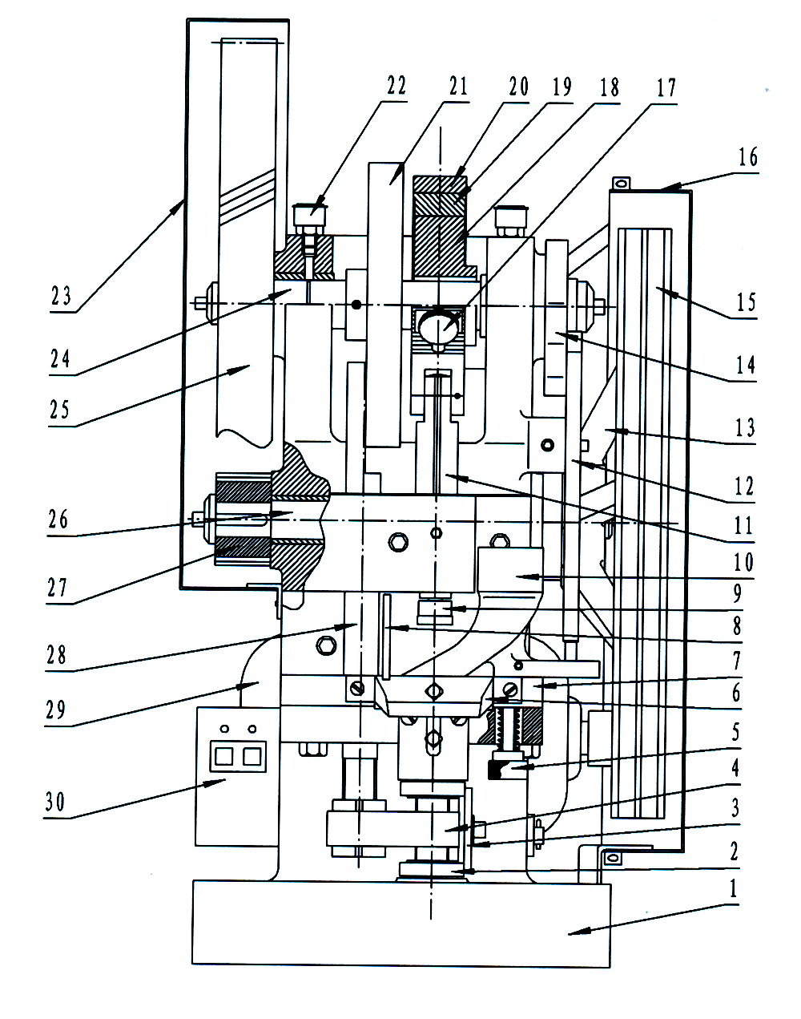

1．机座机身 2. 调节齿轮 3. 锁紧块 4.升降叉 5.料杯螺栓 6. 出料斗 7.台板 8.药片挡板 9. 冲头 10. 料杯 11. 上冲芯杆 12. 加料杆（拨料杆） 13. 大皮带轮 14. 加（拨）料凸轮 15. 三角带 16.皮带轮罩壳 17. 压力调整滚花螺钉 18. 偏心轮 19. 偏心铜套20. 偏心轮壳 21. 提升（升降）凸轮 22. 4-M10油杯 23. 齿轮罩壳 24. 主 轴 25. 大 齿 轮 26. 传动轴 27. 小齿轮 28. 升降杆 29. 电机 30. 电 器

十、电 器 原 理 图

E
L
N

KL1
KP
KL2
M
12V
TC
+
C
SB2
KP
KL2
SB1
KL2
KL1
HL（GN）
HL（RD）

